**暨南大学本科实验报告专用纸**

课程名称 高级语言程序设计实验 成绩评定

实验项目名称 实验验证 指导教师 张鑫源

实验项目编号 实验11 实验项目类型 c 实验地点

学生姓名 李芷靖 学号 2019051114

学院 智能科学与工程学院 系 信息安全 专业

实验时间2020年 5 月 21 日 午～ 月 日 午 温度 ℃湿度

1. **实验目的**

设计实验探讨值传递和数组引用传递两种参数传递方式的差别，并结合实验结果在实验报告中对两种方式的机制做出说明。

1. **实验内容和要求**

1、设计两个函数，分别实现实参与形参之间的数据传递，功能是实现参数值的互换。

2、将两函数放在独立的源文件中。

1. **主要仪器设备**

**仪器：**计算机

**实验环境：**

1. **源程序**

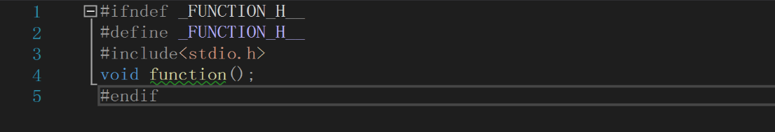

先定义头文件，方便后续引用外部函数

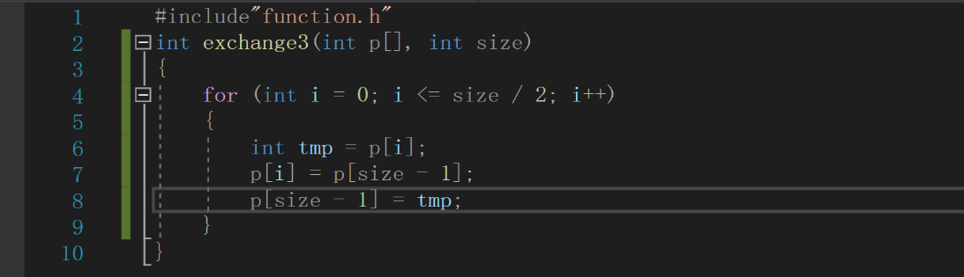

这是数组引用的方法，我才用的想法是，对调数组元素的位置，当数组只有两个元素时，就是相当于实现了两数值的交换。在遍历数组元素的for循环中，交换逻辑与普通交换方法一致。

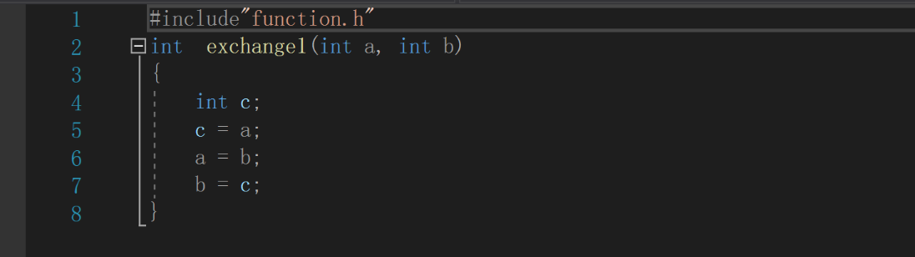

这是值传递的方法交换两数数值

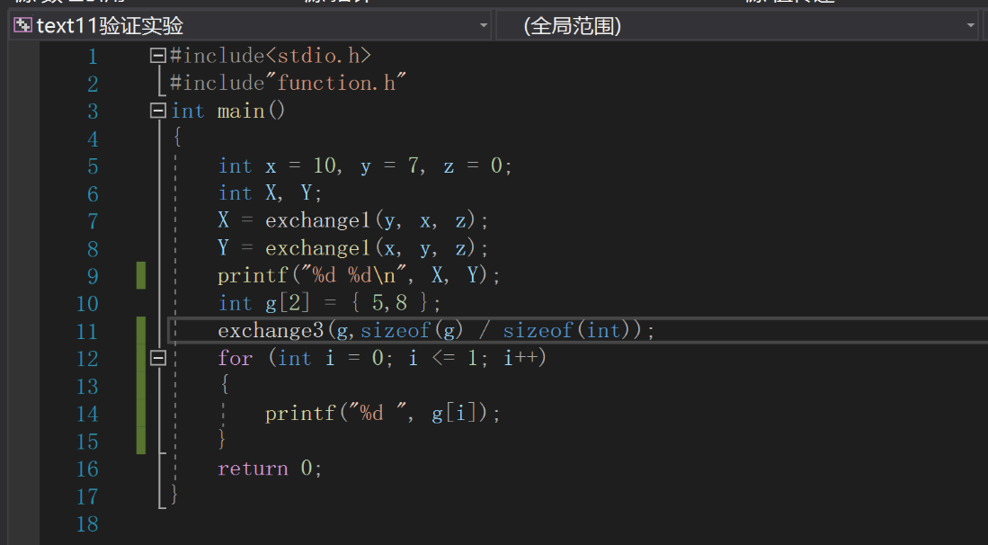

主函数需要引用已定义的头文件，才能对外部函数进行引用，并且在函数中传递参数，因为本次实验使用了数组传递数值，所以需对函数再次进行一次遍历输出。

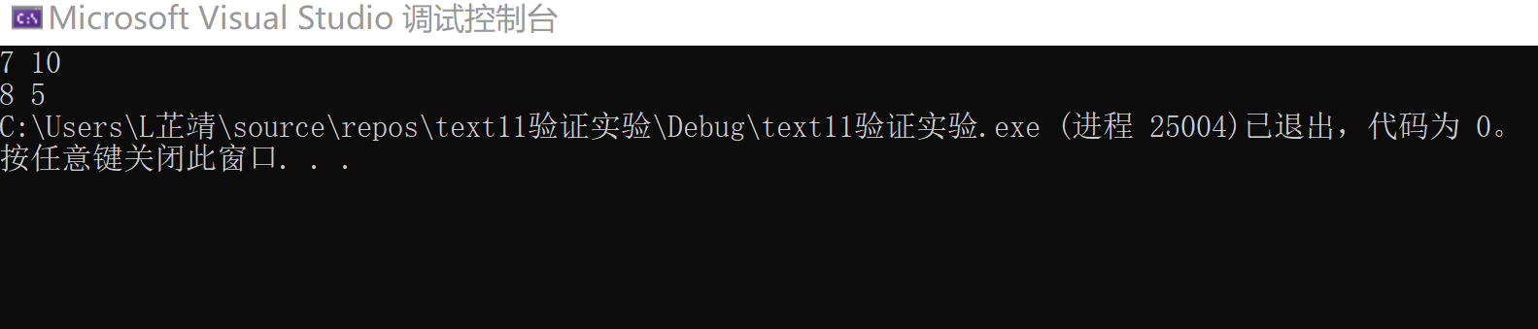

最终调试结果，上行为值传递，下行为数组引用传递。

1. **实验步骤与调试**
2. 定义头文件中最好全大写，并且在文件名两端加上“_”，而且需要定义该文件下函数的类型。不然会报错，出现打不开源文件的情况。
3. 在定义调用函数与主函数中，型参与实参不能混为一谈，不然会出现调用错误。
4. 在main.c文件中调用时，需要在头文件中添加一行#include”function.h”,才能实现对函数的调用。
5. **实验结果与分析**

引用传递除指针引用外，也可用数组传递。